使用MDO4000验证及调试射频模块功能
来源：微波射频网
信号干扰问题一直困扰着工程师，其已经成为电路设计工程师不可避免的问题。串扰是指有害信号从一个网络转移到另一个网络，它是信号完整性问题中一个重要问题，在数字设计中普遍存在，有可能出现在芯片、PCB板、连接器、电源和连接器电缆等器件上。如果串扰超过一定的限度就会降低系统的噪声容限，增加系统错误的机会，严重的导致无法正常工作。因此查找信号干扰成为解决系统问题的第一道门槛，泰克MDO混合域示波器可以很好的解决这个问题。算机联锁、列车运行自动控制、编组站自动化、通信、光学、雷电及干扰防护和城市轨道交通7 个专业事业部。拥有防雷、光学和无线通信三个全路中心试验室、十多个专业试验室和环行铁道通信信号系统综合试验基地，主要从事雷电干扰防护和城市轨道交通安全的研究。
客户研发方向为智能家居产品，使用无线传输数据，其中RF模块外购。要验证射频模块的功能和指标，以及联合调试在实际工作中的问题。射频模块于系统之间采用SPI总线连接，使用物联网的自动组网模式传输数据。
客户要解决一系列的问题，比如测试信号发射功率、SPI总线解码以及射频信号和数字信号的联合调试、接收灵敏度、查找干扰源等。这次主要解决使用单片机连接RF模块传输距离满足要求，换上FPGA却发现传输距离变短的问题。
问题描述
用单片机连接RF射频模块，之间的数据连接采用SPI总线连接，单片机的时钟频率为十几兆赫兹一切很正常，和预计的无线传输距离接近。之后想实现复杂的功能把单片机方案换成了FPGA方案却发现传输距离明显变短了。使用MDO的解码功能确定了基带信号的传输和接收都没有问题。
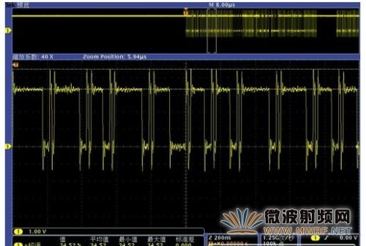
图1：SPI总线波形超调超过34%
图中的数字信号虽然超调比较大（34%）但是波形完整，解码信息正确。所以数字信号得过冲并没有影响系统的发射距离。
故障查找及修改方案
FPGA的运行频率为400MHz，这和射频的发射频率433MHZ接近。是否是因为FPGA的主频干扰了射频的发射呢？但是之后的测试并未发现433MHZ的关键干扰信号存在，那是否是因为电源容量太小引起的呢？我们进行了进一步的测量。因为单片机使用锂电池供电，FPGA使用板上电源供电。MDO混合域示波器测试结果显示了差别所在。
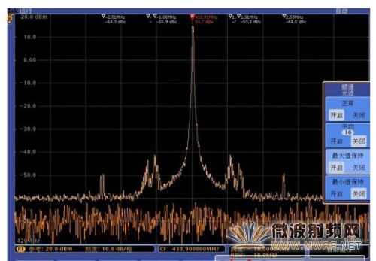
图2：板上供电FPGA驱动的射频信号
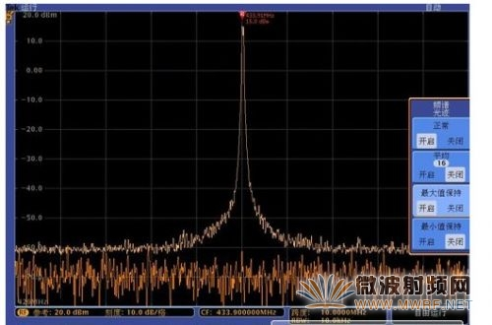
图3：电池供电的单片机驱动的射频信号
从图中可见在板上供电FPGA驱动的射频信号输出的频率周围出现的不该出现的寄生干扰（图2），而电池供电的单片机驱动的射频信号却很干净（图3）。而输出功率都在-15dBm左右，相差不大！
从新设计电源部分，把连接线换成屏蔽线并单端接地，问题得以解决。
结论
MDO混合域示波器融合了时域、频域、逻辑域和调制域的调试功能，完美的解决了工程师基带和射频联合调试的问题！
本次测试结果显示在射频信号中存在干扰。图2显示了FPGA驱动的射频信号的的波形，图3显示了使用单片机驱动的射频信号的波形。两者的信号强度一致但是接收距离有明显的差异，干扰导致了噪声容限的降低影响接收灵敏度，电源对系统的干扰确确实实的存在。

